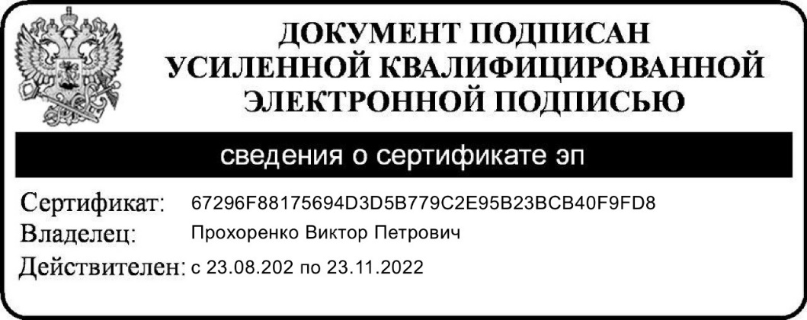

**Сведения о членах методического объединения воспитателей**

**на 2022/2023 учебный год**

|  |  |  |  |  |  |  |  |  |  |  |  |  |
| --- | --- | --- | --- | --- | --- | --- | --- | --- | --- | --- | --- | --- |
| № | ФИО | **Занимаемая должность** | **Общий стаж работы** | **Педагогический стаж** | **Стаж работы в учреж-дении** | **Дата рождения** | **Кол-во лет на 01.09. 2022** | **Образование (уровень), (учебное заведение, специальность, квалификация по диплому, дата окончания)** | **Курсы повышения квалификации (учебное заведение, сроки прохождения, тема, количество часов)** | **Профессио-нальная переподго-товка (учебное заведение, направление, дата окончания)** | **Квалифика-ционная категория** | **Срок прохожде-ния аттеста-ции** |
| 1 | Гривкина  Елена  Олеговна  Т:89087912224  Эл. Почта  [elenakulova55@yandex.ru](mailto:elenakulova55@yandex.ru) | воспитатель | 10 | 10 | 10 | 19.04.79 | 43 | СРЕДНЕЕ СПЕЦИАЛЬНОЕ  спец: дошкольное образование  ВЫСШЕЕ ПРОФЕССИОНАЛЬНОЕ специальность: олигофренопедагогика | Ноябрь 2016 г  БОУ ДПО «ИРООО» «Проектирование образовательного процесса обучающихся с ОВЗ в соответствии с ФГОС» (72ч) | БОУ ДПО «ИРООО» «Логопедия»  2018г | - |  |
| 2 | Дитюк  Елена  Павловна  Т:89136142181  Эл. Почта  **depelena@mail.r**u | воспитатель | 35 | 35 | 9 | 14.05.66 | 56 | СРЕДНЕЕ СПЕЦИАЛЬНОЕ спец: промышленное и гражданское строительство | 12-23 марта 2018г  БОУ ДПО «ИРООО» «Технологии воспитания и социализации обучающихся с ОВЗ и детей, оставшихся без попечения родителей» (72ч) | БОУ ДПО «ИРООО» Специальная педагогика в специальных (коррекц-х) образовател-х учреждениях  2014г | - |  |
| 3 | Капанина Лилия Михайловна  Т:89293656427  Эл.почта:  kapanina70@bk.ru | воспитатель | 33 | 33 | 1 мес | 08.12.1970 | 51 | СРЕДНЕЕ СПЕЦИАЛЬНОЕ спец: учитель начальных классов  Оконч.1990г | С 05-08 апреля  2022г. Удостоверение(36ч) ФГБОО ВО «ОмГПУ»  По программе  «Деятельность учителя в контексте требований обновленных ФГОС общего образования»  С18-26 апреля БОУ «ИРООО» Удостоверения (24ч.) по программе «Деятельность учителя ОО по реализации программы в соответствии с обновленнымиФГОС» | АНПОО «МАНО»  Олигофре-нопедаго-гика для педагоги-ческих работников образова-тельных организа-ций», 2020г. | 1 | 2020 |
| 4 | Кручинина  Инна  Васильевна  Т:89040780436  Эл. Почта  [kruch-inna@yandex.ru](mailto:kruch-inna@yandex.ru) | воспитатель | 23 | 17 |  | 24.01.72 | 50 | ВЫСШЕЕ ПРОФЕССИОНАЛЬНОЕ спец: педагогика и психология (дошкольная) | 2018г  ФГБОО ВО «ОмГПУ» «Ранняя помощь детям с ОВЗ» (72ч) | БОУ ДПО «ИРООО» Олигофренопедагоги-ка2017г | 1 | 2024 |
| 5 | Полева Елена ВикторовнаТ:89236738418  Эл. Почта  **poleva-elena40@mail.ru** | воспитатель | 32 | 4 | 4 | 03.03.71 | 51 | ВЫСШЕЕ ПРОФЕССИОНАЛЬНОЕ спец: социальный педагог | - | БОУ ДПО «ИРООО» Олигофрено  Педагогика2019г | - |  |
| 6 | Торопова  Татьяна  Викторовна  Т:89081077093  Эл. Почта  **tatyana.toropova@list.ru** | воспитатель | 30 | 30 | 27 | 01.03.71 | 51 | СРЕДНЕЕ СПЕЦИАЛЬНОЕ  спец: преподавание в начальных классах общеобразовательной школы  ВЫСШЕЕ ПРОФЕССИОНАЛЬ-НОЕ  спец: география | БОУ «ИРООО»  с 06 06.-17.06.22г  Удостоверение . (36ч.)  по программе:«Разработка и реализация специальной индивидуальной программы развития для обучающихся с тяжелыми и множественными нарушениями развития» | БОУ ДПО «ИРООО» Олигофрено  Педагогика  2014г | 1 | 2024 |